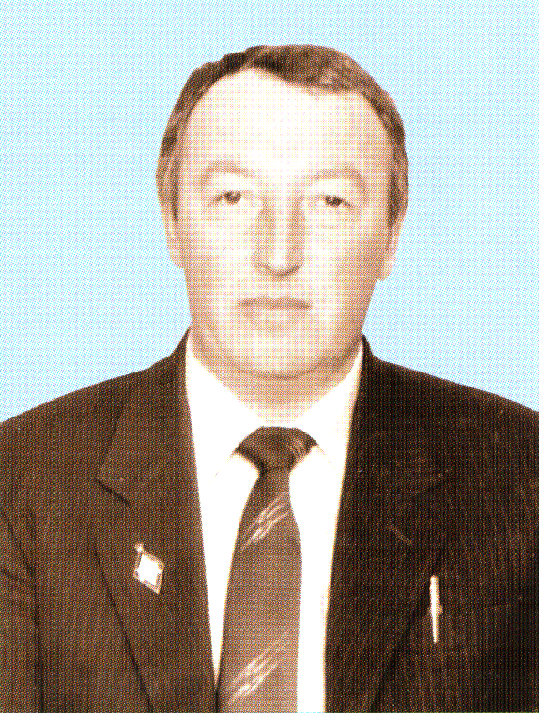
Шакиров Нургазиз Салимзянович родился 1947 году в селе Нижние Тиганы Алексеевского района ТАССР. В 1968 году получает диплом КГПИ и в этом же году призывается в армию. После службы работает в Алексеевской вечерней школе учителем физики. В 1971 году назначается директором в Больше-Тиганскую восьмилетнюю школу. В течение 37 лет возглавлял Большетиганскую восьмилетнюю, потом и среднюю школу. За заслуги в образовании награжден Почетной грамотой Министерства образования Республики Татарстан.
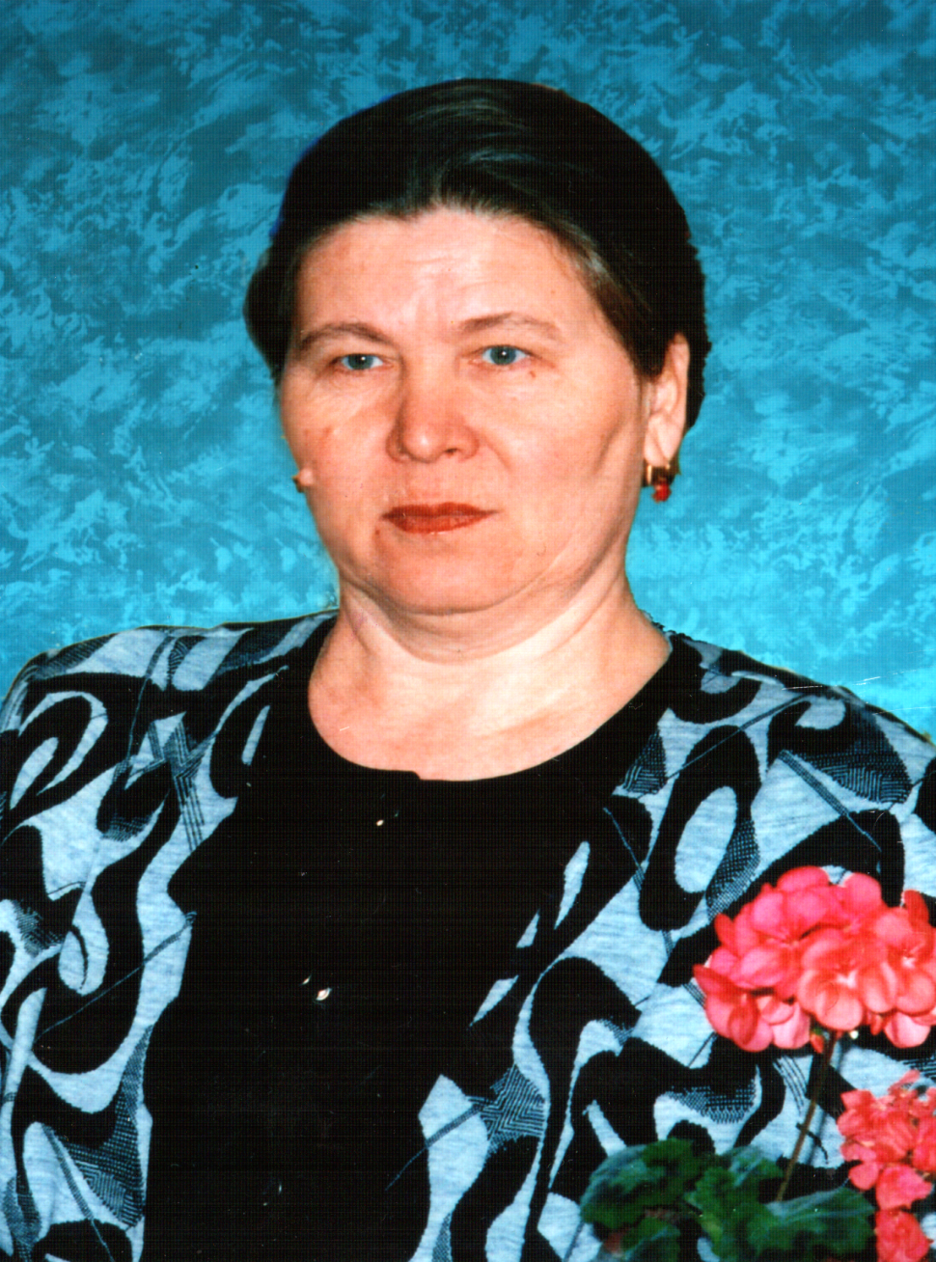
Шакирова Минжихан Хабибулловна родилась 1946 году в селе Средние Тиганы Алексеевского района ТАССР. После окончания КГПИ 1968 году работала в Алексеевском роно. В 1971 году вышла замуж за Шакирова Н.С. в этом же году, после назначения Нургазиза Салимзяновича директором в Больше-Тиганскую восьмилетнюю школу, молодая семья переезжает в село Большие Тиганы. До 2008 года работала учителем математики. Общий стаж педагогической деятельности – 40 лет. Награждена нагрудным знаком РТ «За заслуги в образовании»

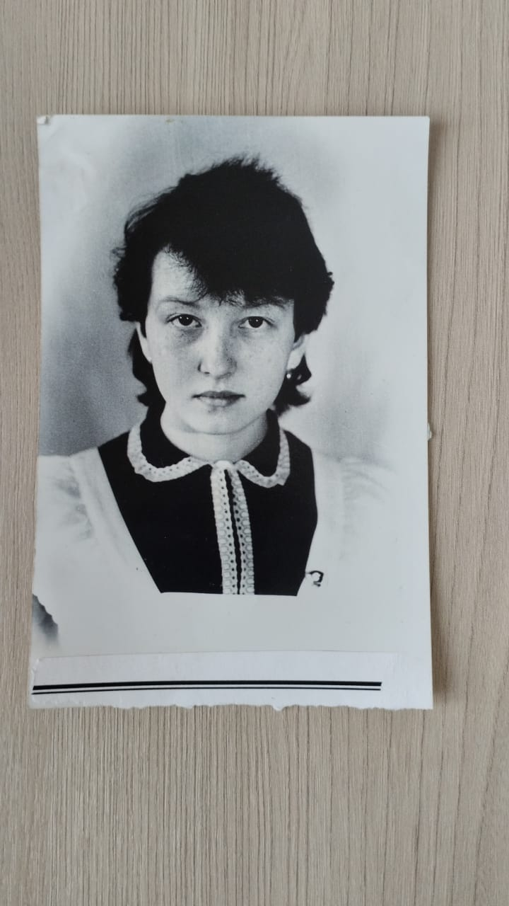
Шакирова Гульназ Нургазизовна родилась в 1974 году в селе Большие Тиганы Алексеевского района Республики Татарстан. После окончания Казанского государственного педагогического института с 2000 по 2010 годы работала в Казанском педагогическом колледже.

